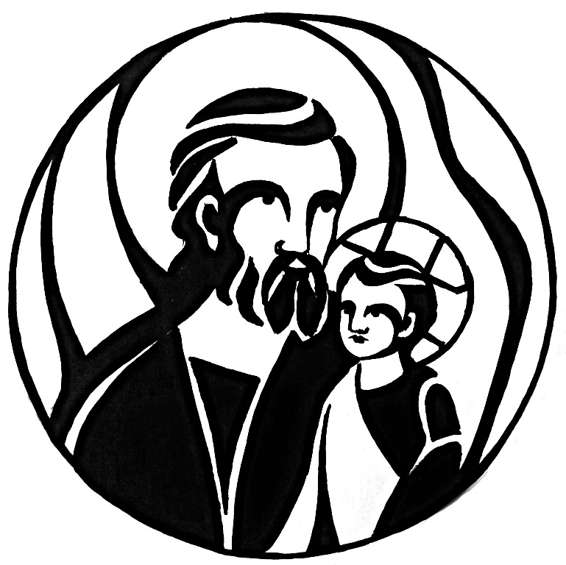
Parrocchia “SAN Giuseppe”
Sibari
Viale magna grecia, 1 – 87011 Cassano all’Ionio (CS) – Tel. 098174626

________________________________________________________________________________________________________________________
“in-formati”
Foglio parrocchiale
di formazione e informazione
14 – 21 Ottobre 2018
________________________________________________________________________________________________________________________

camminando insieme

Continuiamo la lettura dell’Esortazione Apostolica di Papa Francesco sulla chiamata universale alla santità Gaudete et exsultate: « 101. Nocivo e ideologico è anche l’errore di quanti vivono diffidando dell’impegno sociale degli altri, considerandolo qualcosa di superficiale, mondano, secolarizzato, immanentista, comunista, populista. O lo relativizzano come se ci fossero altre cose più importanti o come se interessasse solo una determinata etica o una ragione che essi difendono. La difesa dell’innocente che non è nato, per esempio, deve essere chiara, ferma e appassionata, perché lì è in gioco la dignità della vita umana, sempre sacra, e lo esige l’amore per ogni persona al di là del suo sviluppo. Ma ugualmente sacra è la vita dei poveri che sono già nati, che si dibattono nella miseria, nell’abbandono, nell’esclusione, nella tratta di persone, nell’eutanasia nascosta dei malati e degli anziani privati di cura, nelle nuove forme di schiavitù, e in ogni forma di scarto. Non possiamo proporci un ideale di santità che ignori l’ingiustizia di questo mondo, dove alcuni festeggiano, spendono allegramente e riducono la propria vita alle novità del consumo, mentre altri guardano solo da fuori e intanto la loro vita passa e finisce miseramente.
102. Spesso si sente dire che, di fronte al relativismo e ai limiti del mondo attuale, sarebbe un tema marginale, per esempio, la situazione dei migranti. Alcuni cattolici affermano che è un tema secondario rispetto ai temi “seri” della bioetica. Che dica cose simili un politico preoccupato per i suoi successi si può comprendere, ma non un cristiano, a cui si addice solo l’atteggiamento di mettersi nei panni di quel fratello che rischia la vita per dare un futuro ai suoi figli. Possiamo riconoscere che è precisamente quello che ci chiede Gesù quando ci dice che accogliamo Lui stesso in ogni forestiero (cfr Mt 25,35)? San Benedetto lo aveva accettato senza riserve e, anche se ciò avrebbe potuto “complicare” la vita dei monaci, stabilì che tutti gli ospiti che si presentassero al monastero li si accogliesse «come Cristo», esprimendolo perfino con gesti di adorazione, e che i poveri pellegrini li si trattasse «con la massima cura e sollecitudine».
103. Qualcosa di simile prospetta l’Antico Testamento quando dice: «Non molesterai il forestiero né lo opprimerai, perché voi siete stati forestieri in terra d’Egitto» (Es 22,20). «Il forestiero dimorante fra voi lo tratterete come colui che è nato fra voi; tu l’amerai come te stesso, perché anche voi siete stati forestieri in terra d’Egitto» (Lv 19,33-34). Pertanto, non si tratta dell’invenzione di un Papa o di un delirio passeggero. Anche noi, nel contesto attuale, siamo chiamati a vivere il cammino di illuminazione spirituale che ci presentava il profeta Isaia quando si domandava che cosa è gradito a Dio: «Non consiste forse nel dividere il pane con l’affamato, nell’introdurre in casa i miseri, senza tetto, nel vestire uno che vedi nudo, senza trascurare i tuoi parenti? Allora la tua luce sorgerà come l’aurora» (58,7-8).
Il culto che Lui più gradisce 104. Potremmo pensare che diamo gloria a Dio solo con il culto e la preghiera, o unicamente osservando alcune norme etiche – è vero che il primato spetta alla relazione con Dio –, e dimentichiamo che il criterio per valutare la nostra vita è anzitutto ciò che abbiamo fatto agli altri. La preghiera è preziosa se alimenta una donazione quotidiana d’amore. Il nostro culto è gradito a Dio quando vi portiamo i propositi di vivere con generosità e quando lasciamo che il dono di Dio che in esso riceviamo si manifesti nella dedizione ai fratelli».

Custodiamoci nella preghiera reciproca! Buona domenica a tutti!
don Michele

Riflettiamo “insieme” sulla Parola di Dio della Domenica
14 Ottobre 2018
XXVIII Domenica del Tempo Ordinario – B
(Sap 7,7-11; Sal 89; Eb 4,12-13; Mc 10,17-30)

La seconda preghiera di colletta, proposta per questa XXVIII domenica del tempo ordinario, traduce in preghiera ciò che la Parola di Dio ci propone per il nostro cammino di fede: “O Dio, nostro Padre, che scruti i sentimenti e i pensieri dell’uomo, non c’è creatura che possa nascondersi davanti a te; penetra nei nostri cuori con la spada della tua parola, perché alla luce della tua sapienza possiamo valutare le cose terrene ed eterne, e diventare liberi e poveri per il tuo regno”.
La prima affermazione, ispirata al brano della Lettera agli Ebrei, che ascoltiamo come seconda lettura, racchiude una verità fondamentale del nostro essere creature: nessuno può nascondersi agli occhi di Dio, “tutto è nudo e scoperto” ai suoi occhi. Il riferimento è al racconto del peccato originale fatto dal Libro della Genesi: Adamo ed Eva, dopo aver mangiato il frutto dell’albero della conoscenza del bene e del male, si accorsero di essere nudi e si coprirono. Qualsiasi “copertura”, qualsiasi “maschera”, però, non può nasconderci agli occhi di Colui che conosce in profondità i nostri sentimenti e i nostri pensieri!
A volte, poi, ci nascondiamo anche a noi stessi e, dopo aver peccato, ci autogiustifichiamo. Più che il perdono vorremmo la relativizzazione del peccato. Pensiamo che, in fondo, non ci sia nulla di male! È ciò che Papa Francesco chiama “corruzione”, ammonendo: “peccatori sì, corrotti no”!
Abbiamo bisogno che la Parola di Dio ci penetri in profondità! Che bella l’immagine della spada, che l’autore della Lettera agli Ebrei utilizza per esprimere ciò che la Parola di Dio dovrebbe provocare in noi ogni volta che la ascoltiamo seriamente! “La parola di Dio è viva, efficace e più tagliente di ogni spada a doppio taglio; essa penetra fino al punto di divisione dell’anima e dello spirito, fino alle giunture e alle midolla, e discerne i sentimenti e i pensieri del cuore”! Viva, efficace, tagliente, più di una spada a doppio taglio: la Parola ci denuda, ci fa provare disgusto per la nostra mediocrità e, contemporaneamente, ci incoraggia, ci consola, ci assicura che è possibile sconfiggere il peccato, guarire dalla corruzione!
In fondo, ciascuna creatura umana, creata ad immagine e somiglianza di Dio, porta nel cuore quel desiderio di eternità che quel tale del Vangelo di oggi esprime a Gesù con la sua domanda: “Maestro buono, che cosa devo fare per avere in eredità la vita eterna?”. Sì, quel desiderio di pienezza abita nel cuore di ciascuno di noi!
La risposta di Gesù deve illuminare anche i nostri passi, per raggiungere quella “pienezza” alla quale tutti aneliamo: osservare i comandamenti ... condividere i propri beni ... seguirlo decisamente! Dalla nostra capacità di vivere queste indicazioni dipende la nostra felicità!
Quel tale, però, va via “scuro in volto” e “rattristato” perché il suo cuore non era libero: era schiavo dei “molti beni”! Quali sono i nostri “molti beni” che ostacolano la nostra libertà? Ciascuno di noi, nel proprio cuore, provi ad individuarli!
È interessante il fatto che i comandamenti elencati inizialmente da Gesù vadano dal quarto comandamento in poi. L’osservanza dei primi tre – soprattutto del primo! – infatti, si verifica solo in relazione ai “molti beni”: se non sono capace di seguire liberamente Gesù (di non avere altro Dio all’infuori di Lui!) è perché i “molti beni” mi ostacolano, costituendo le “divinità” della mia vita ... il mio cuore non è libero ... vivo nell’idolatria dei beni!
Proviamo a dare nome ai tanti “signori” che, spesso, nel nostro cuore, occupano il posto dell’unico Signore! E lasciamoci sedurre, trafiggere, penetrare, consolare, liberare dalla Parola di Gesù: “seguimi”!
Aiutaci, Signore Gesù, a seguirti sul serio e donaci di provare l’ebrezza esaltante della libertà! Amen.

AVVISI

- MARTEDÌ 16 OTTOBRE, ALLE ORE 17.30, S. MESSA IN ONORE DI SAN GERARDO MAIELLA; BENEDIZIONE DELLA STATUA CHE SARÀ ESPOSTA IN CHIESA; BENEDIZIONE DELLE MAMME E DEI BAMBINI; MOMENTO CONVIVIALE;

- SABATO 20 OTTOBRE, ALLE ORE 17:30, S. MESSA PER L’ACCOGLIENZA DELLE RELIQUIE DI S. RITA DA CASCIA E DELLA BEATA TERESA FASCE; TESTIMONIANZE; CONCERTO “STELLA MARIS BAND”.

DOMENICA 14 OTTOBRE verde   XXVIII DOMENICA TEMPO ORDINARIO  Liturgia delle ore quarta settimana  Sap 7,7-11; Sal 89; Eb 4,12-13; Mc 10,17-30  Saziaci, Signore, con il tuo amore: gioiremo per sempre | Ore 8,30 – “S. Giuseppe”: S. MESSA  Def. Silvio, Filomena, Francesco, Ida  Ore 11,00 – “GESÙ BUON PASTORE”: S. MESSA  Pro populo  Ore 17,30 – “GESÙ BUON PASTORE”: S. MESSA  Def. Giuseppe
LUNEDI’ 15 OTTOBRE bianco  Liturgia delle ore quarta settimana  S. Teresa d’Avila - memoria  Gal 4,22-24.26-27.31 - 5,1; Sal 112; Lc 11,29-32  Sia benedetto il nome del Signore, da ora e per sempre | Ore 17,30 – “GESÙ BUON PASTORE”: S. MESSA  Def. MariaTeresa
MARTEDI’ 16 OTTOBRE bianco  San Gerardo Maiella | Ore 17,30 – “GESÙ BUON PASTORE”: S. MESSA Def. Elisa  BENEDIZIONE DELLA STATUA DI SAN GERARDO  BENEDIZIONE DELLE MAMME E DEI BAMBINI  MOMENTO CONVIVIALE
MERCOLEDI’ 17 OTTOBRE rosso  Liturgia delle ore quarta settimana  S. Ignazio di Antiochia - memoria  Gal 5,18-25; Sal 1; Lc 11,42-46  Chi ti segue, Signore, avrà la luce della vita | Ore 17,30 – “GESÙ BUON PASTORE”: S. MESSA  Def. Leonardo, MariaCarmela
GIOVEDI’ 18 OTTOBRE rosso  SAN LUCA Evangelista - Festa  Liturgia delle ore propria  2Tm 4,10-17b; Sal 144; Lc 10,1-9  I tuoi santi, Signore, dicano la gloria del tuo regno | Ore 17,30 – “S. Giuseppe”: S. MESSA  Def. Giuseppe  Segue:  ADORAZIONE EUCARISTICA
VENERDI’ 19 OTTOBRE verde  Liturgia delle ore quarta settimana  Ef 1,11-14; Sal 32; Lc 12,1-7  Beato il popolo scelto dal Signore | Ore 17,30 – “GESÙ BUON PASTORE”: S. MESSA  Def. Concetta
SABATO 20 OTTOBRE bianco  Liturgia delle ore quarta settimana  Ef 1,15-23; Sal 8; Lc 12,8-12  Hai posto il tuo Figlio sopra ogni cosa | Ore 8,30 – “S. Giuseppe”: S. MESSA  Def. Andrea  ORE 17:30 “GESÙ BUON PASTORE”:  ACCOGLIENZA DELLE RELIQUIE DI SANTA RITA DA CASCIA E DELLA BEATA TERESA FASCE  S. MESSA  CONCERTO “STELLA MARIS BAND”
DOMENICA 21 OTTOBRE verde   XXIX DOMENICA TEMPO ORDINARIO  Liturgia delle ore prima settimana  Is 53,10-11; Sal 32; Eb 4,14-16; Mc 10,35-45  Donaci, Signore, il tuo amore: in te speriamo | Ore 8,30 – “S. Giuseppe”: S. MESSA  Def. Mario  Ore 11,00 – “GESÙ BUON PASTORE”: S. MESSA  Pro populo  Ore 17,30 – “GESÙ BUON PASTORE”: S. MESSA  Def. Emilio, Rosina

